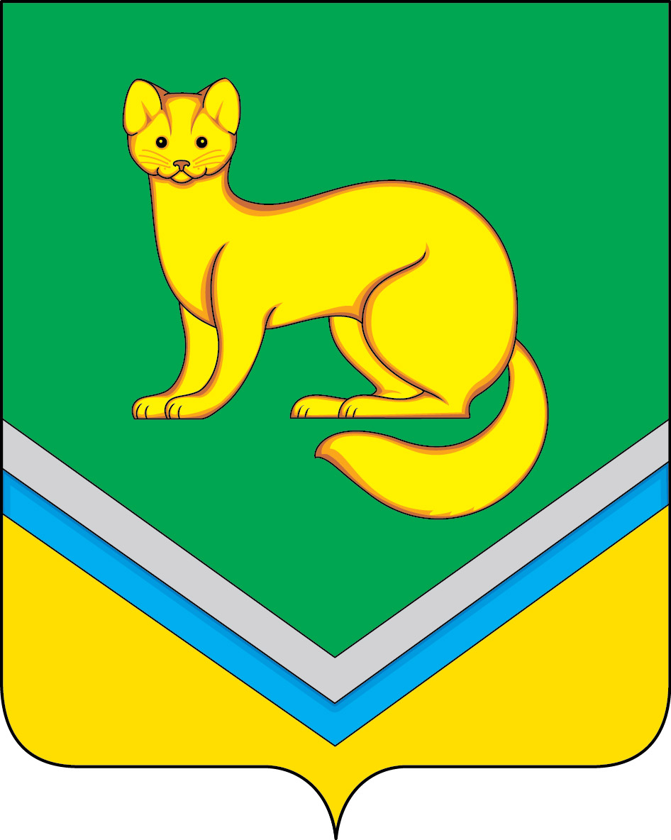
пр

АДМИНИСТРАЦИЯ
СЕЛЬСКОГО ПОСЕЛЕНИЯ УНЪЮГАН
Октябрьского района
Ханты – Мансийского автономного округа – Югры

ПОСТАНОВЛЕНИЕ

от 17 декабря 2018 г. № 349
п. Унъюган

О внесении изменений в постановление Администрации сельского поселения Унъюган от 16.12.2015 № 424 «Об утверждении административного регламента предоставления муниципальной услуги «Предоставление сведений из реестра муниципального имущества»

В соответствии с Федеральным законом от 29.12.2017 № 479-ФЗ «О внесении изменений в Федеральный закон «Об организации предоставления государственных и муниципальных услуг» в части закрепления возможности предоставления в многофункциональных центрах предоставления государственных и муниципальных услуг нескольких государственных (муниципальных) услуг посредством подачи заявителем единого заявления»:
1. Внести в приложение к постановлению Администрации сельского поселения Унъюган от 16.12.2015 № 424 «Об утверждении административного регламента предоставления муниципальной услуги «Предоставление сведений из реестра муниципального имущества» (с изменениями на 26.02.2018), следующие изменения :
1.1. В пункте 5.21. раздела 5 слово «наделенное» заменить словами «работник, наделенные», слово «направляет» заменить словом «направляют».
2. Постановление обнародовать и разместить на официальном сайте Администрации сельского поселения Унъюган, в информационно-телекоммуникационной сети общего пользования (компьютерной сети «Интернет»).
3. Постановление вступает в силу после его обнародования.
4. Контроль за исполнением постановления оставляю за собой.

Исполняющий обязанности
главы сельского поселения Унъюган Л.В. Балабанова

